OPREDELITEV KOMUNICIRANJA
Predpostavke pri obravnavi komuniciranja:
- komuniciranje je mogoče preučevati (potrebujemo različne pristope),
- komuniciranje zajema znake in šifre (znaki so artefakti* ali dejstva, ne nanašajo se na njih same; kode so sistemi, ki ponazarjajo organiziranost in povezave),
- prenos ali sprejem znakov je praksa družbenih odnosov,
- komuniciranje je osrednjega pomena v naši kulturi.

Predpostavke podpira splošna definicija komuniciranja kot “družbene interakcije prek sporočil”.

POGLAVITNI ŠOLI PREUČEVANJA KOMUNIKACIJ:
- Komunikacija kot prenašanje sporočil (»šola procesa«)
- kako sporočevalci in prejemniki kodirajo in razkodirajo,
- kako oddajniki uporabljajo kanale in medije komuniciranja
- če je vpliv manjši od pričakovanega komunikacijska napaka
- Komunikacija kot oblikovanje izmenjave pomenov (semotika)
- kako sporočila in teksti delujejo vzajemno z ljudmi, da bi ustvarili pomene
- nerazumevanje ni nujni dokaz komunikacijske napake (lahko je rezultat kulturnih razlik)
- poglavitna metoda preučevanja – semiotika
- družbena interakcija kot tisto, kar določa posameznika kot člana določene kulture ali družbe

Razlike med šolama
Vprašanje | Šola procesa | Semiotika
Kaj določa sporočilo? | Sporočilo kot tisto, kaj je preneseno v komunikacijskem procesu. Namen določa sporočilo in mora biti ugotovljen z analizo (ne glede na to ali je namen ne/izrečen, pod/zavesten) | Sporočilo je konstrukcija znakov, ki prek interakcije s sprejemniki ustvarijo pomene (sporočilo je prvina strukturiranega odnosa). Sporočevalec je manj pomemben. Poudarek je na tem kako je tekst prebran – branje = proces odkrivanja procesov

Ravni komuniciranja
- Znotrajosebno komuniciranje (notranji dialog; razmišljanje, sanjarjenje, domišljija, fantaziranje; opažanje napak – glavna razlika med znotrajosebnim in medosebnim)
- Medosebno komuniciranje (ekspresivna dejanja pri eni ali več osebah; zaznava drugega vpliva na vedenje in delovanje)
- Komuniciranje v skupinah (vsakdanje življenje; usklajevanje dejavnosti in izmenjava mnenj)
- Komuniciranje v institucijah (ohranjanje institucionalne delitve moči)
- Javno/retorično komuniciranje (značilno: neenakomerna porazdelitev komunikacijskih moči in kompetenc)
- Množično komuniciranje (sporočila široki javnosti brez osebnega stika; komunikacijski “vratarji”)
- Medkulturno komuniciranje (povezanost med vzorci komuniciranja in vzpostavljanje kulturne hegemonije) 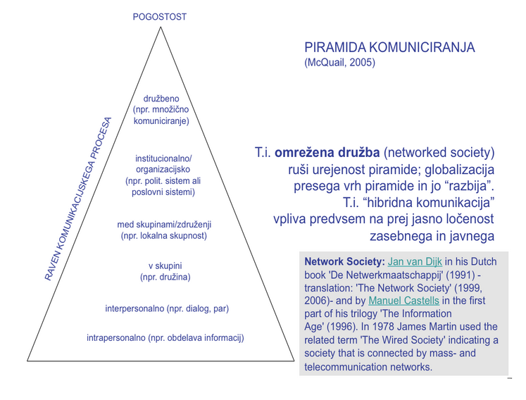
Področja komunikacijskih raziskav

Kdo s kom komunicira? (pošiljatelji in sprejemniki)
Zakaj poteka komuniciranje? (funkcija in namen)
Kako je komunikacija izvedena? (kanali, jeziki, kode)
O čem teče komunikacija? (vsebina, viri, vrste informacij)
Kateri so želeni in neželeni učinki komunikacije? (ideje, razumevanje, ukrepi)

KOMUNICIRANJE SKOZI ZGODOVINO
- Neverbalno komuniciranje
- prva oblika (glasovi, kretnje, mimika, vonj, etc.), sorodno pri živalih
- Govorno komuniciranje
- jezik je definiran kot sistem dogovorjenih znakov za sporazumevanje; kot sistem znakov ga je mogoče konstruirati za strojno obdelavo podatkov;
- jeziki kot temelj človeške družbe (danes preko 6000 jezikov).

Pisno komuniciranje
- uporaba slikovnih zapisov (najstarejše ~30.000 let),
- prvi znakovni zapisi: Sumerci v Mezopotamiji, ~3500 let p.n.š.,
- omejeno na uporabo v zaprtih skupinah,
- zanašanje na pisno dokumentacijo, ne več zgolj na spomin,
- leta 868 prva tiskana knjiga na Kitajskem
- leta 1452 v Evropi iznajdba tiskarskega stroja (Johannes Gutenberg),
- hitra širitev, vpliv na vse veje razvoja, pomen za znanost.

Prva tiskana knjiga na območju sedanje Slovenije: Lendava/Lendva, 1573

Telegraf:
- Telegrafija je znanje o tem, kako na daljavo prenašati sporočila in katere naprave uporabiti.
- Prvi telegraf je predstavil Samuel Morse leta 1837 (zraven še Cook in Wheatstone).
- Telegraf je tehnično izredno preprosta naprava, saj gre na oddajni strani za stikalo s povratno vzmetjo, na sprejemni strani pa pisalo, povezano z relejem (enosmerni tok – eno sporočilo, izmenični tok – več sporočil z modulacijo).
- Njegov vpliv se najprej pojavi v ekonomiji – kdor je plačal zanj je dobil informacije, te pa je lahko izkoristil kot ekonomsko prednost, saj je bil seznanjen s stanjem na trgih.
- Morsova abeceda, razmahnila pa se je tudi enkripcija (šifriranje podatkov).
Pocenitev tehnologije okrog 1980 (množična infrastruktura, tehnološke inovacije)
Predhodnica: optični telegraf bratov Chappe

Telefon:
- Izumitelj telefona je Alexander Grafam Bell, kateri je telefon predstavil leta 1876.
- Dobrih 10 let kasneje v ZDA vzspostavijo prvi priključni telekomunikacijski sistem.
- Na začetku so telefonska omrežja delovala tako, da je bilo potrebno linije med dvema uporabnikoma prekljapljati (sprva so to počeli ljudje), nato pa so te nadomestile telefonske centrale. Slovenija- Instratel
- Danes bistveno bistveno: samodejno vzpostavljanje zveze in tehnološka kompleksnost telekomunikacijskih sistemov

Radio:
- je sistem naprav in postopkov za prenašanje signalov (sporočil, glasbe) na daljavo,
- prenos temelji na elektro-magnetnem valovanju,
- preučeval ga je James Maxwell (1873),
- sam izum radia pripisujejo Marconiju (1896).
- Po letu 1901 zasledimo prve radijske postaje, ki so oddajale program (prenos do 322 km; naslednje leto že preko Atlantika; v Sloveniji 1924, poskusno obratovanje Radia Slovenija 1928),
- Radio je prvo sredstvo množičnega komuniciranja
- omogočil množicam dostop do informacij.
Televizija:
- je sistem naprav in postopkov za prenos gibljivih slik na daljavo,
- prvi poskusi pa so se pričeli konec 19 stoletja (Nipkow).
- Dejansko snemanje je omogočil Zvorkin, ki je leta 1923 odkril ikonoskop.
- Resen razmah pa se pojavi šele po drugi svetovni vojni: pomembna še dva dogodka: CCIR (vzspostavitev televizijskih standardov) in po letu 1990 razvoj interaktivne televizije – IP Tv.
Računalniki:
- Prvi računalniki (kot elektromehanski) od leta 1930 dalje.
- V 1960-tih letih v Ameriki odpre omrežje ARPANET (Advanced Reserach Projects Agency).
- Oktobra leta 1972 se odpre za javnost – internet. (zgodovina: vojaško omrežje, povezava univerz, prelevitev v Internet, dostop do useneta).
- leta 1975 ko predstavijo prvi mikroračunalnik, katerega cena je dostopna množicam.
- Posledično se zato pričnejo razvijati multimediji in mobilne komunikacije.
- Velja omeniti še Jon Postela, ki je avtor »legendarne« skice o povezavah ameriških univerz.
- V Sloveniji ARNES.
- Internet ni svetovni splet

Implikacije
- Youtube, Facebook,...

Komunikacijska teorija

- SHANNONOV IN WEAVERJEV MODEL
- nadmerje (redundanca) in entropija
- kanal, medij, koda
- medij
- povratna informacija (feedback)
Drugi modeli:
- Gerbnerjev
- Lawswellov
- Newcombov
- Westley in MacLeanov
- Jackobsonov

Shannonov in Weaverjev model (1949)
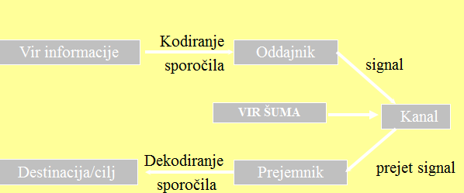

- Pošiljatelj (ali Ukoder): Vir informacij; oseba ali naprava, ki tvori sporočilo
- Sprejemnik (ali dekoder):Občinstvo, ki prejme sporočilo. Znani kot naslovnik
- Sporočilo: Dejanjska infomacija ali signal, poslan od pošiljatelja do sprejemnika.
- Medij (ali kanal): Metoda uporabljenaza prenos sporočila
- Šum: Tehnična ali pomenska ovira, vse kar ovira jasen prenos sporočila (slaba vidljivost, slaba kvaliteta barvila, statična elektrika).
- Interpretacija: Vsi postopki, ki jih izvede sprejemnik, da dekodira in razume sporočilo
- Povratna informacija: Informacija o sporočilu, ki jo sprejemnik pošlje nazaj pošiljatelju, sprejemnikov odziv.

Osnovni model: preprost linearni proces.
Preprostost je povzročila številne izpeljanke, številne kritike linearne, procesne narave.
Razumljivost na prvi pogled.
Shannon in Weaver prepoznavata tri vrste problemov:
- Stopnja A (tehnični/sintaktični problem): Kako natančno se lahko prenašajo komunikacijski simboli?
- Stopnja B (semantični problemi): Kako natančno preneseni simboli podajo želeni pomen?
- Stopnja C (problem učinkovitosti/pragmatski problem): Kako učinkovito prejeti pomen vpliva na želeni način postopka?
Komponenta modela
Vir je tisti, ki sprejema odločitve o tem, katero sporočilo poslati. Izbrano sporočilo oddajnik spremeni v signal, ki je poslan prek kanala prejemniku. Nekateri deli modela lahko delujejo več kot enkrat.

Šum
Šum je vse, kar je dodano signalu med njegovim oddajanjem in sprejemanjem.
Primeri šuma znotraj kanala: popačenje zvoka, hreščanje, statika v radisjkem signalu, “sneženje” na TV zaslonu; digitalizacija v veliki meri eliminira te vrste šuma); glej stopnjo A.
Razširjen koncept šuma: katerikoli sprejeti signal, ki ga ni oddal vir ali karkoli, kar oteži razkodiranje signala – npr. neudoben stol, misli, ki so bolj zanimive od predavateljevih besed ☺
Sh&W razlikujeta med semantičnim šumom (stopnja B) in tehničnim šumom (stopnja A):
semantični sprejemnik za tehničnim sprejemnikom?
Semantični šum je definiran kot popačenje pomena, ki se zgodi v komunikacijskem procesu, pa ga vir ni predvidel, in vpliva na prejem sporočila ali njegov cilj.
Premagovanje šuma je med osnovnimi koncepti komunikacije.

Informacija – osnovni koncept
Sh&W sta v glavnem osredotočena na stopnjo A.
Informacija na stopnji A je merilo predvidljivosti signala, torej število izbir, ki so sporočevalcu na voljo. Popolnoma nobene povezave nima z vsebino (signal je fizična oblika sporočila: zvočni valovi v zraku, svetlobni valovi, električni impulzi, dotiki…)
Primer: lahko imamo kodo, ki je sestavljena iz dveh signalov (en blisk žarnice in dva bliska žarnice); informacija, ki jo lahko vsebuje katerikoli od teh signalov, je enaka – ima 50% predvidljivost, ne glede na to, kaj signala dejansko pomenita
(npr. en blisk “obrni na levo”, dva bliska “ustavi se”).
Oba signala vsebujeta enako količino informacij!

Informacije – nadaljne implikacije
Za merjenje informacije uporabljamo bite, v praksi pomenijo izbiro da/ne.

- REDUNDANCA IN ENTROPIJA
Nadmerje (redundanca) je tisto, kar je v sporočilu predvidljivo. Nasprotje nadmerja je entropija. Sporočilo z nizko predvidljivostjo je entropično, ima visoko stopnjo informacij.
Entropijo v komunikologiji obravnavamo kot maksimalno nepredvidljivost.

- KANAL, MEDIJ, KODA
- Kanal: je fizično sredstvo, prek katerega je signal prenesen. Glavni kanali so svetlobni valovi, zvočni valovi, radijski valovi, telefonske žice, živčni sistem in podobno.
Še nekaj definicij kanala:
Kanal je določena vrsta materialno-energetske enote, ki jo imenujemo medij (posrednik).
Kanal prenaša na določen način oblikovane materialno-energetske enote, ki jih imenujemo informacija.
Komunikacijski kanal je mehanizem povezovanja enot, ki sodelujejo v komuniciranju.

- Medij
Medij je v osnovi tehnično ali fizično sredstvo preoblikovanja sporočila v signal, ki ga je mogoče prenašati po kanalu; npr. glas je medij; tehnologija oddajanja je tisto, kar sestavlja radijski in televizijski medij.
Tehnološke ali fizične lastnosti medija so določene z naravo kanala ali kanalov, ki so na razpolago.

Kategorije medijev (Fiske, 1990)
- Predstavitveni mediji (glas, obraz, telo) – zahtevajo navzočnost sporočevalca, saj je on medij (ustvarjanje komunikacijskih dejanj)
- Reprezentacijski mediji (knjige, slike, fotografije...) – mediji, ki uporabljajo kulturne ali estetske konvencije, da bi ustvarili tekst enakega tipa, so predstavljajoči, kreativni (ustvarjanje komunikacijskih del)
- Mehanični mediji (telefoni, radio, televizija, teletekst) – prenašalci prve in druge kategorije

Implikacije medijev
Krožni model Katz-Gurevitc-Hass (1973): razlaga medsebojnih odnosov med petimi množičnimi mediji (na podlagi ankete – vsak medij je najbolj podoben svojima sosedoma – če enega ni na voljo, bosta sosedna medija opravila njegovo nalogo).
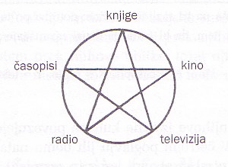
- Kode – osnovni koncepti
Koda je pomenski sistem, ki je skupen pripadnikom določene sub/kulture. Sestavljen je iz znakov in pravil ali konvencij, ki določijo kako in v kakšnih kontekstih so ti znaki uporabljeni ob kombiniranju, da bi oblikovali bolj kompleksna sporočila.
Odnosi
Koda <-> Kanal
Fizične značilnosti kanala določijo naravo kode (telefon je omejen na verbalni jezik in para-jezik). Sekundarne kode služijo zato, da bi določeno že zakodirano sporočilo naredili prenosljivo po določenem kanalu.
Medij<-> Koda
Odnos ni tako jasen, isti medij uporablja več kanalov. V eni oddaji so lahko uporabljene kode:
- specifične za kanal – posnetki, slike, govor, glasba
- specifične za medij – barve, jasnost, hitrost, gibanje kamere, montaža

- Povratna informacija
Povratna informacija je prenos sprejemnikove reakcije nazaj k sporočevalcu (modeli, ki vključujejo povratno informacijo, so pristranski do kibernetike).
Kibernetika je znanost nadzora (primer uravnavanja temperature prostora s termostatom).
Povratna informacija govorniku omogoča, da prilagodi svojo izvedbo glede na potrebe in odziva občinstva.
Nekateri komunikacijski kanali onemogočajo povratno informacijo (kateri?)
Pomožna funkcija povratne informacije: pomaga sprejemniku, da se počuti vključenega v komuniciranje (nezmožnost odziva kopiči frustracije).
Tudi povratna informacija je koncept, ki ga Sh&W ne uporabljata.

Kriteriji za vrednotenje učinkovitosti komunikacijskih kanalov
- Zanesljivost – opazujemo s stališča sprejemnika. Odvisna od lastnosti/zmožnosti komunikatorja, značilnosti občinstva. = stopnja zaupanja
- Povratni vpliv – je možnost, ki jo kanal zagotavlja sprejemniku, da takoj odgovori in vpliva na vir sporočila že med prenosom komunikacije.
- Stopnja vključevanja – podaja potrebo po perceptivnem naporu vseh čutil, da bi razumeli preneseno informacijo. (McLuhanova delitev na hladne in vroče medije
Hladni – informacijski izčrpni, ni potrebe po interakciji – TV, radio
Topli – prejemnik mora v procesu informiranja sodelovati – telefon, internet ?)
- Dostopnost kanala – Je obseg možnosti in pogostost uporabe določenega kanala za določeno občinstvo.
- Efemernost (sposobnost ohranitve sporočila) – določa obstojnost sporočila v kanalu (radio – izgine, tist - ostaja)
- Moč množičnega delovanja – je lastnost kanala, da hkrati in hitro pokrije široko geografsko področje.
- Komplementarnost – sposobnost kanala, da dopolni komunikacijsko delovanje drugega kanala.

- DRUGI MODELI
Sh&W in Gerbnerjev model sta najbolj univerzalna, usmerita pozornost na skupne prvine komuniciranja.
Laswell uporabi osnovno obliko Sh&W in jo aplicira za množične medije.
Newcomb vpelje t.i. trikotno obliko, ki se nanaša na medčloveško in družbeno komuniciranje.
Westley in MacLean ponovita linearno obliko in ga razvijeta za rabo pri množičnih medijih.
Jakobsonov model predstavlja most med procesnim in semiotskim modelom komuniciranja.

- Gerbnerjev model
Temelji na linearnosti modela Sh&W.
Bistveni izboljšavi:
- Sporočilo poveže z realnostjo, o kateri sporoča
- Na proces komunikacije gleda kot na dve izmenjujoči se razsežnosti – perceptivna in komunikacijska

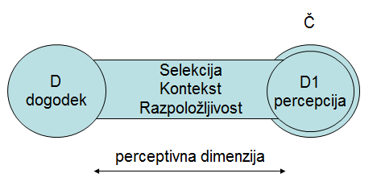
Horizontalna razsežnost

- Prenos se začne z dogoskom D (realnost)
- To dojema Č (človek, naprava)
- Č-jeva percepcija D-ja, je percept D1
- Če je Č človek, je kompleksnejši kot naprava
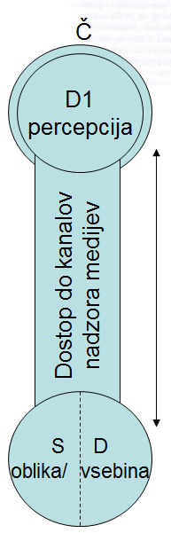
Vertikalna razsežnost
Percept D1 se spremeni v signal glede D-ja – to je sporočilo, signal, izjava o dogodku (predstavljeno s krogom, S – signal, D – vsebina signala). Glavna skrb – izbrati najboljši S za določen D. SD je enoten koncept.

Vrnitev k horizontalni razsežnosti
Tisto, kar sprejemnik razume, ni dogodek D, ampak signal ali izjava o dogodku SD.
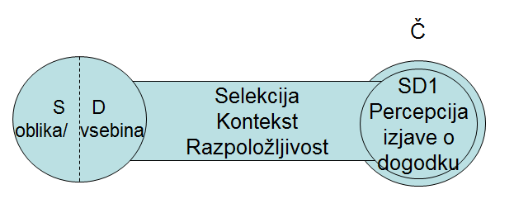

Vulgarno zapakirana teorija komunikacije (Richardson - kritika)
Richards s temi besedamo zasmehuje teorijo komuniciranja. Po njegovem mnenju Shannonov in Weaverjev model namiguje na obstoj neodvisnega bistvenega sporočila, ki je zakodirano, zavito v jezik kot paket za prenašanje. Prejemnik ga razkodira in odkrije sporočilo. Meni, da je zmotno misliti, da lahko sporočilo obstaja še preden je artikulirano. Artikulacija je namreč kreativen proces, pred njo pa je le težnja, potreba po artikulaciji, in ne že ideja ali vsebine.

Koncept dostopa – Gerbnerjev model
Primer: Horizontalna razsežnost tega modela nam pove, da mora biti televizijski D1 (percept) izbor D-ja – najpomembnejši je tisti, ki opravi izbor in čigar slika sveta je prenesena kot SD
(primer: sindikati-srednji razred-management).
Dostop je pretežno vertikalni koncept v pomenskem smislu.
Dostop do medijev je sredstvo upravljanja moči in družbenega nadzora (primer diktatorskih vlad, primer medijev kot prve tarče revolucionarjev).
Primer je prevedljiv tudi na osebno raven. (omejevanje stopnje govorjenja v družinskih odnosih, patriarhalnost etc).
Vprašanje podobnosti med demokracijo in dostopnosti do množičnih medijev!
Koncept razpoložljivosti
“Razpoložljivost” je dejavnik horizontalne razsežnosti, ki je enakovreden “dostopu” v vertikalni razsežnosti. Tudi razpoložljivost (ob selektivnosti) pomaga določiti, kaj je resnično percipirano.
Primer omejevanja razpoložljivosti:
- omejevanje programov, ki vsebujejo spolnost in nasilje, na predvajanje po določeni uri zvečer.
- dosegljivost določene literature samo v omejenem številu nadzorovanih knjižnic (v dikatatorskih sistemih 20. stoletja)
Laswellov model (1948)
Who (says) What (to) Whom (in) What Channel (with) What Effect

Kdo(pobudnik) Kaj (sporočilo) Kako (Kanal) Komu (Prejemnik) S kakšnim učinkom (Povratna informacija)

Newcombov model (1953)
Model je nelinearen – prvi od modelo, kipredstavi vlogo komuniciranja v družbi in družbenem odnosu
Newcombov princip: komuniciranje je ohranjanje družbenega odnosa
A in B sta sporočevalca in prejemnika (posamezna skupina – uprava, sindikat, vlada...). X je del njunega družbenega okolja. ABX pomeni soodvisnost notranjih odnosov. Če A spremeni odnos do X, mora Bs premeniti svoj odnost do X ali A.

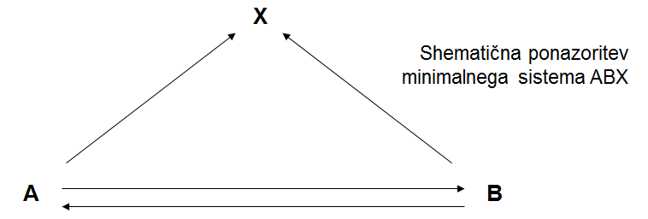
Primeri ponazoritve delovanja Newcombovega modela
A in B imata podoben odnos do X: ravnovesje v sistemu, sicer se sistem mora uravnovešati.
X ni nujno oseba ali skupina, lahko je predmet ali družbi, politični dogodek (npr. vladne reforme);
X ima lahko različno stopnjo pomembnosti; stališča A in B so lahko različna, vendar dogovorjena ali uravnana z drugim mehanizmom (npr. izid volitev); sistem je tako še vedno v ravnovesju.
Ravnovesje poveča potrebo po komuniciranju!
Primer iz obdobja naraščajočega vpliva medijev med II. svetovno vojno: A – vlada, B – ljudje, X – vojna (nujna nenehna komunikacija A in B s pomočjo množičnih medijev).
Brez informacij se ne moremo počutiti kot del družbe. V demokraciji so informacije pravica: primer dostopa do informacij javnega značaja.

Westleyev in McLeanov model (1957)
Nadgrajuje Newcombov model (ABX) v smislu povdarka družbeni potrebi po informacijah – izrecno apliciran na množičnih medijih; temeljni spremembi glede na osnovni Newcombom komunikacijski model:
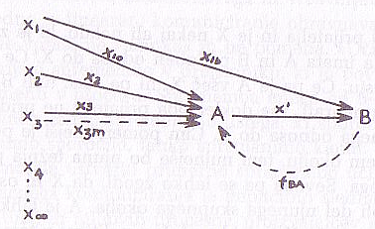

Razlaga slike: sporočevalec A izbere in povzame X-e in jih kot sporočilo (X’) posreduje B-ju, ki lahko ima ali pa tudi ne del ali vse X-e v svojem senzoričnem območju (X1b); B namensko ali nenamensko posreduje odziv (fBA) A-ju.

Model množičnega komuniciranja
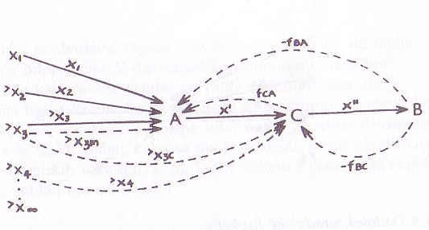
Westley in MacLean sta uvedla nov elementa C – uredniško-komunikacijska funkcija
(proces odločanja o tem, kaj in kako komunicirati)
A lahko razumemo kot poročevalca, ki pošlje zgodbo C-ju (njegovi redakciji), potem pa posredujeta zgodbo B-ju (občinstvo).
V modelu je B izgubil vsako neposredno ali takojšnjo izkušnjo X-a, saj je izgubil neposreden odnos z A.
Bistvo: množični mediji razširjajo družbeno okolje.
Ohranjen je Newcombov koncept: skupna orientacija do X-a je motiv za komuniciranje.

Implikativni vidiki W&MacL modela
A in C prevzameta dominativni vlogi, B jima je prepuščen. Množična komunikacija je povečala družbeno okolje, do katerega se moramo orientirati. B-jeva potreba po informacijah se je povečala, vendar hkrati postala odvisna od množičnih medijev in njihove razpoložljivosti.
Model ne upošteva:
odnosa med množičnimi mediji in drugimi sredstvi, ki jih imamo na razpolago za našo orientacijo v družbenem okolju – družino, sodelavce, prijatelje...

Jakobsonov model (1960)
Romana Jakobsona zanima notranja struktura sporočila, čeprav so sorodnosti z linearnimi in trikotnimi modeli očitne.
Jakobson zapolnjuje vrzel med procesnimi in semiotskimi šolami. Najprej:
- modelira kontruktivne dejavnike v komunikacijskem procesu
- za vsak dejavnik naredi model funkcij, ki jih to komunikacijsko dejanje izvaja.

Konstitutivni dejavniki
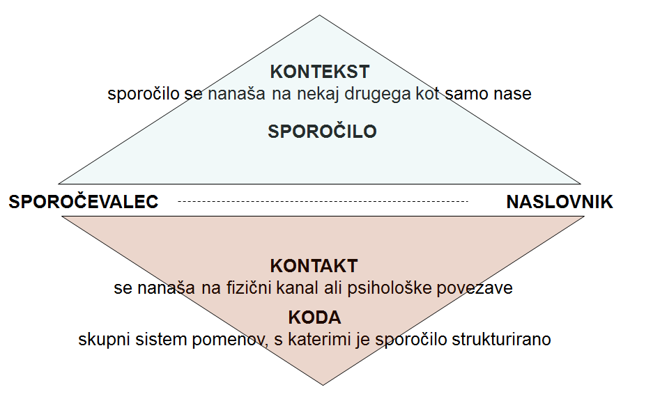

Komunikacijske funkcije
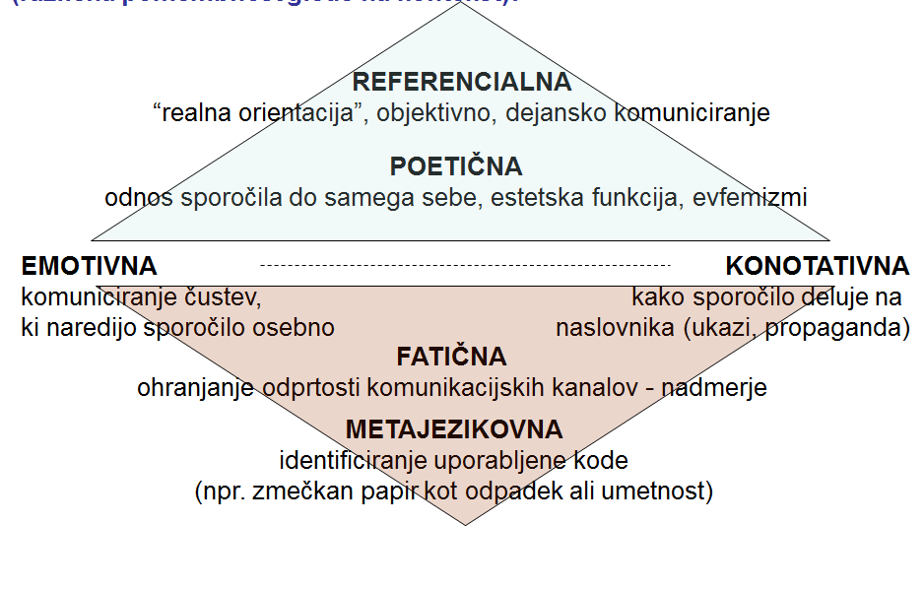
Primer (Fiske):
POETIČNO:
prijetno (rima), slogan
METAJEZIKOVNO:
identifikacija kot uporabnika kode političnega komuniciranja; nosilec značke ne pozna generala osebno, “všeč” pomeni “politično podpiram”.
EMOTIVNO:
pove nam o političnem stališču sporočevalca
KONOTATIVNO:
prepričati naslovljenca v podporo političnega programa, v strinjanje s sporočevalcem
REFERENCIALNO:
nanaša se na obstoječega človeka in na program
FATIČNO:
identificirati članstvo v skupini Eisenhowerjevih privržencev, krepitev tovarištva

Narativna teorija komuniciranja (Fischerjeva teorija)
Narativna paradigma: jezikovno komuniciranje ne sestoji zgolj iz govornih dejanj, diskurzov, tekstov, ki sledijo v času, temveč se umešča v različne narativne sheme (širši kontekst).
“Uzgodbljenost” življenja – pripovedovalec in poslušalec sodelujeta pri osmišljanju predstavljenega dogajanja – osnovni mehanizem za osmišljanje človekovega izkustva.
Zgodbe refleksivno oblikujejo življenje – ne zgolj preslikujejo. Ponovno pripovedovanje in spreminjanje.
Walter Fischer (1984): Narativna paradigma izhaja iz teze, da smo ljudje v bistvu pripovedovalci zgodb in da se bolj pustimo prepričati dobrim zgodbam kot dobrim argumentom:
predlaga, da tradicionalno logiko dobrih argumentov zamenjamo z narativno logiko zgodb oz. logiko dobrih razlogov,
izhaja iz teze, da ljudje presojajo govornike predvsem po jasnosti in koherentnosti njihove retorike in po pomembnosti njihovih zgodb.

Temeljni tezi narativne paradigme
- Nekateri diskurzi so bolj zanesljivi in zaupanja vredni od drugih diskurzov, vendar o tem ne odloča njihova oblika ali pripovedni žanr, ampak pripoved in prepričljivost zgodbe.
- Narativnost je vpletena v vse oblike človeškega komuniciranja – vsak argument vsebuje tudi zamisli, ki jih ne moremo docela verificirati ali absolutno preveriti.

Osnovna načela narativne paradigme:
- Ljudje smo pripovedovalci zgodb
- Odločanje in komuniciranje temelji na “dobrih razlogih.
- Dobre razloge določajo zgodovinske in situacijske okoliščine zgodbe oziroma naracije.
- Narativna paradigma izhaja iz splošno sprejetih kriterijev kvalitete življenja.
- Racionalnost narativnosti temelji na zavesti ljudi o tem, kako resnične se zdijo pripovedi glede na lastne vsakdanje izkušnje.

Ključna pojma narativne paradigme in kritike
- Naracija
- Narativna racionalnost
  - notranja koherentnost zgodbe – organiziranost, struktura
  - točnost zgodbe/zgodbena zvestoba – stopnja zanesljivosti in resničnosti

Kritike narativne teorije:
- pojem narativnosti je preširok, saj se praktično ujema s pojmom komunikacija,
- logika dobrih razlogov naj bi favorizirala obstoječe vrednote,
- iracionalizem – podrejanje logike argumenta moči vrednotenja
- Rowland: družbene elite nadzorujejo družbo s pomočjo retorično in moralistično učinkovitih in dobro promoviranih zgodb.

Osebnosti: Marshall McLuhan
Najbolj karizmatičen, kontroverzen in originalen mislec našega časa. Njegova percepcija ga je ponesla na internacionalne odre. Naslavljajo ga kot očeta komunikacije in medijskih študij in preroka informacijske dobe. 'Izumil' je pojem toplih in hladnih medijev.

"Why is the title of the book The Medium is the Massage and not The Medium is the Message? Actually, the title was a mistake. When the book came back from the typesetter's, it had on the cover 'Massage' as it still does. The title was supposed to have read The Medium is the Message but the typesetter had made an error. When McLuhan saw the typo he exclaimed, 'Leave it alone! It's great, and right on target!' Now there are possible four readings for the last word of the title, all of them accurate: Message and Mess Age, Massage and Mass Age."

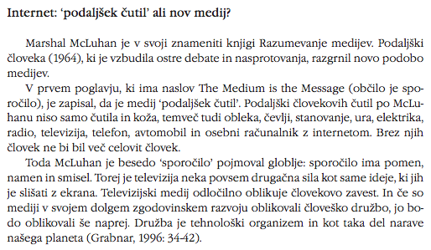
France Vreg (1920-2007)

Nikola Tesla
